Úřad pro zastupování státu ve věcech majetkových
Územní pracoviště Plzeň, Radobyčická 14, 306 04 Plzeň

O Z N Á M E N Í

o II. kole výběrového řízení čís. PROM/7/2009 a jeho podmínkách

na zjištění zájemce o koupi nemovitostí a movitého majetku v katastrálním území Strašice

Úřad pro zastupování státu ve věcech majetkových, jemuž podle § 11 zákona č. 219/2000 Sb., o majetku České republiky a jejím vystupování v právních vztazích, ve znění pozdějších předpisů (dále jen „ZMS“), přísluší hospodařit s níže uvedeným majetkem, podle ust. § 21 a násl. vyhlášky č. 62/2001 Sb., o hospodaření organizačních složek státu a státních organizací s majetkem státu, ve znění pozdějších předpisů

vyhlašuje dne 9. 10. 2009
výběrové řízení (dále též „VŘ“) na prodej dále uvedeného majetku ve vlastnictví České republiky.

Čl. 1
Prodávaný majetek

- rodinný dům č.p. 207, způsob využití bydlení, na st. parc. č. 561,
- stavební parcela KN č. 561 o výměře 105 m², druh pozemku zastavěná plocha a nádvoří, včetně vedlejších staveb, studny a venkovních úprav,
- pozemková parcela KN č. 1875/8 o výměře 875 m², druh pozemku zahrada, způsob ochrany zemědělský půdní fond, včetně trvalých porostů,
vše v k.ú. a obci Strašice, vedené u Katastrálního úřadu pro Plzeňský kraj, Katastrální pracoviště Rokycany a zapsané na LV č. 60000.

Podmínkou převodu je i úplatné převzetí souboru movitých věcí nacházejících se v domě č.p. 207, které budou do vlastnictví kupujícího převedeny samostatnou kupní smlouvou.

Čl. 2
Popis předmětných nemovitostí

Předmětné nemovitosti se nachází v zastavěném území obce Strašice s místním názvem „Kout“, v souvislé zástavbě stojících rodinných domů. Stavební parcela č. 561 je zastavěná stavbou rodinného domu č.p. 207 a spolu s pozemkovou parcelou č. 1875/8 tvoří jednotný funkční celek. Rodinný dům, užívaný od roku 1965, je částečně podsklepená stavba s jedním nadzemním podlažím. Zastavěná plocha 1.PP - sklepní prostory (uhelna, darling) tvoří 14,68 m², zastavěná plocha 1.NP – veranda s WC a spíží, chodba, kuchyně, 2 pokoje, koupelna a schodiště tvoří 105,54 m², v podkroví se nachází volný půdní prostor. Příslušenství tvoří kolna jako samostatně stojící objekt vedlejší stavby, kopaná studna a venkovní úpravy. Součásti tvoří trvalé porosty – ovocné dřeviny. V místě je možnost napojení na rozvod elektřiny, veřejný vodovod, veřejnou kanalizaci i rozvod plynu. Přístup na pozemky je po místní zpevněné asfaltové komunikaci.

Čl. 3
Minimální kupní cena

Minimální kupní cena nemovitostí činí : 1 320 000,- Kč (slovy: jedenmiliontřistadvacettisíc korun českých).
Cena souboru movitých věcí uvedeného v čl. 1 je pevná a činí 1 400,- Kč (slovy: jedentisícčtyřista korun českých).

Čl. 4
Účastníci výběrového řízení

- Úřad pro zastupování státu ve věcech majetkových nabízí předmětné nemovitosti k převodu fyzickým a právnickým osobám. Účastníkem VŘ řízení mohou být fyzické osoby starší 18 let způsobilé k právním úkonům nebo právnické osoby. Účastníkem VŘ na nemovitosti mohou být pouze ty osoby, které mohou nabývat nemovitý majetek na území České republiky v souladu se zákonem č. 219/1995 Sb., devizový zákon, ve znění pozdějších předpisů. Účastníky tohoto VŘ nemohou být fyzické osoby uvedené v ust. § 18 ZMS⁾.
- Účastníkem VŘ se stává ten, kdo předložil vyhlašovateli písemnou nabídku dle čl. 7 tohoto Oznámení, a to za předpokladu splnění ostatních podmínek bez výhrad.
- Každý z účastníků VŘ může do VŘ podat pouze jednu nabídku.

Čl. 5
Společné jmění manželů

- Podává-li jeden z manželů nabídku a hodlá kupní smlouvou nabýt nemovitost do svého výlučného vlastnictví, musí ke své nabídce přiložit některý z těchto dokladů:
aa) písemné prohlášení druhého manžela opatřené jeho ověřeným podpisem, že manžel, který podává nabídku, uhradí kupní cenu z prostředků, které nejsou součástí společného jmění manželů;
ab) notářský zápis o zúžení společného jmění manželů;
ac) pravomocný rozsudek o zrušení společného jmění manželů;
ad) smlouvu podle ustanovení § 143a odst. 3 občanského zákoníku.
- Pokud nebudou doloženy doklady uvedené pod písm. a), bude nemovitost převedena do společného jmění manželů.

Čl. 6
Prohlídka nemovitostí

Prohlídka nemovitostí se uskuteční na místě samém, a to:

ve středu 11. 11. 2009 v době od 14.00 hod. - do 15.00 hod.
v pátek 13. 11. 2009 v době od 9.00 hod. - do 10.00 hod.

Čl. 7
Povinný obsah nabídky učiněné účastníkem výběrového řízení

Nabídka musí být učiněna písemně a musí v ní být obsaženy tyto údaje a přiloženy tyto písemnosti:
- U fyzických osob jméno a příjmení, rodné číslo, adresa trvalého pobytu, závazná adresa pro doručování (pokud není shodná s adresou trvalého pobytu) u právnických osob přesný název, sídlo, IČ, závazná adresa pro doručování (pokud není shodná s adresou sídla) a osoba oprávněná k jednání.
Uchazeči dále mohou nepovinně uvést další údaje (telefon, fax, e-mail).
- Nabízená výše kupní ceny, která musí být uvedena číselně i slovně v Kč, přičemž v případě rozdílu mezi číselnou a slovní hodnotou má přednost slovní hodnota. Nabídka, která obsahuje nižší nabídku, než je vyhlášená minimální kupní cena uvedená v čl. 3 tohoto Oznámení, nebude do VŘ zahrnuta.
- „Prohlášení účastníka výběrového řízení“ (vzor viz příloha) včetně souhlasu se zde uvedenými podmínkami VŘ a s předloženým návrhem kupní smlouvy na prodej předmětných nemovitostí. Toto Prohlášení musí být podepsáno účastníkem VŘ (u právnických osob se zápisem v Obchodním rejstříku nebo v obdobném rejstříku v souladu s tímto zápisem) ověřeným podpisem. Vzor tohoto Prohlášení obdrží účastník na kontaktní adrese vyhlašovatele dle čl. 13 tohoto Oznámení a je též k dispozici na webových stránkách u informace o prodeji předmětných nemovitostí.
- U právnických osob příloha s výpisem z Obchodního rejstříku (originál nebo ověřená kopie ne starší tří měsíců), u právnické osoby, která se nezapisuje do Obchodního rejstříku, doloží tato osoba platný výpis z jiného zákonem stanoveného rejstříku, v němž zapsána je, případně písemnou smlouvu nebo zakládací listinu, která prokazuje vznik právnické osoby, způsob podepisování a případné změny těchto údajů, nebo odkaz na zvláštní zákon, kterým právnická osoba vzniká.
- Nabídka musí být předložena v českém jazyce a podepsána účastníkem VŘ (u právnických osob v souladu se zápisem v Obchodním rejstříku nebo v obdobném rejstříku).
- Účastník VŘ musí v nabídce prokázat způsob složení kauce, např. kopií výpisu z účtu, převodním příkazem s podacím razítkem banky, útržkem poštovní složenky, pokladním lístkem ČNB.
- Nabídka musí obsahovat nezbytné údaje o účtu, na který bude vrácena kauce.

Do posuzování nabídek podaných do VŘ nebude zahrnuta nabídka, která byla předložena po lhůtě stanovené v čl. 10 tohoto Oznámení, nebo nesplňuje některou z dalších závazných podmínek podle tohoto Oznámení.

Čl. 8
Kauce

- Nedílnou součástí nabídky je doklad o složení kauce ve výši 132 000,- Kč (slovy: jednostotřicetdvatisíce korun českých) na depozitní účet č. 6015-24728311/0710, VS: 308090007, KS 0558. Příkaz k úhradě musí obsahovat údaje o příkazci (jméno, příjmení nebo obchodní jméno).

Celá výše kauce musí být na důkaz vážného zájmu připsána na účet vyhlašovatele nejpozději do 27. 11. 2009. Složená kauce bude v případě výběru nabídky v celém rozsahu započtena do kupní ceny.

- Neúspěšným účastníkům výběrového řízení bude složená kauce vrácena bez zbytečného odkladu poté, kdy vyhlašovatel rozhodne o výběru nejvhodnější nabídky, nejpozději do 10ti pracovních dnů od oznámení o výsledku VŘ. Pro tyto účely nabídka musí obsahovat nezbytné údaje o účtu (číslo účtu a identifikační kód banky), na který bude kauce vrácena.

- Kauce se vybranému nabyvateli nevrací, pokud nedojde k prodeji majetku na vybraného nabyvatele, a to z důvodu vyvstalých na straně tohoto nabyvatele. Kauce propadá v případě, že vybraný uchazeč odstoupí z prvního místa, nepodepíše kupní smlouvu nebo neuhradí řádně a včas kupní cenu. V takovém případě propadá kauce ve prospěch státu.

- V případě, že nedojde k převodu předmětných nemovitostí na vybraného nabyvatele, může být za podmínek uvedených v čl. 12 písm. f) vyzván k jednání další účastník VŘ v pořadí. Pokud tomuto účastníkovi již byla vrácena složená kauce, je tento povinen ji složit opětovně ve lhůtě stanovené vyhlašovatelem.

- Kauce bude vrácena, příp. započtena do kupní ceny vždy bez příslušenství.

Čl. 9
Podmínky převodu nemovitostí

Podmínky převodu nemovitostí jsou uvedeny, kromě tohoto Oznámení, v textu kupní smlouvy, která je jeho přílohou. Účastník VŘ vyjadřuje svůj souhlas s kupní smlouvou v podepsaném „Prohlášení účastníka výběrového řízení“, které je povinnou součástí jeho nabídky.

Čl. 10
Předání nabídek

- Nabídky budou přijímány do pátku 27. 11. 2009, do 15 hod. včetně. Na nabídky přijaté po tomto termínu nebude brán zřetel. Požadovaný způsob doručení nabídky je osobně nebo poštou v zalepené obálce označené v levém horním rohu nápisem

„Výběrové řízení čís. PROM/7/2009 - k.ú. Strašice - NEOTVÍRAT !!!“.
Nabídky zasílejte na adresu pro doručení nabídek:

Úřad pro zastupování státu ve věcech majetkových

Územní pracoviště Plzeň

Radobyčická 14
306 04 Plzeň

- Otevírání obálek se může zúčastnit každý, kdo prokáže, že podal nabídku (v případě nabídky podané právnickou osobou pak ten, kdo má oprávnění za ni jednat). Otevírání obálek se uskuteční v úterý 1. 12. 2009 v 9 hod. na Územním pracovišti Plzeň, Radobyčická 14, 306 04 Plzeň, v I. patře budovy v zasedací místnosti č. 215.

Čl. 11
Výběr kupujícího

- Jako jediné kritérium pro výběr kupujícího se stanovuje výše nabízené kupní ceny. Z přihlášených zájemců vybere nabídku s nejvyšší kupní cenou komise pro otevírání obálek jmenovaná ředitelem územního pracoviště. Z jednání této komise vzejde návrh na odprodej nemovitostí i movitého majetku zájemci, který nabídne nejvyšší kupní cenu, při splnění všech ostatních podmínek. Pokud dva nebo více zájemců nabídnou stejnou cenu, provede uvedená komise za účelem konečného výběru kupce užší VŘ pouze s těmito zájemci. Minimální kupní cena v tomto užším VŘ bude stanovena ve výši předchozí nejvyšší nabídky. Zájemci předloží ve stanoveném termínu novou nabídku.
- Výsledek VŘ bude písemně oznámen všem účastníkům VŘ do 7 pracovních dnů od data otevírání obálek. Vítěz VŘ obdrží zároveň kupní smlouvu k podpisu.

Čl. 12
Povinnosti vyhlašovatele a kupujícího

- Kupující je mimo jiné povinen platně podepsat kupní smlouvu a s úředně ověřeným podpisem ji doručit na ÚZSVM, odbor Odloučené pracoviště Rokycany, Svazu bojovníků za svobodu 68, 337 01 Rokycany, a to ve lhůtě 30 dní od jejího obdržení.
- Nejpozději do 30 kalendářních dnů od doručení všech výtisků smlouvy podepsaných uchazečem zajistí Úřad podpis smlouvy ze své strany.
- Kupující je dále povinen zaplatit vyhlašovateli nabídnutou kupní cenu v plné výši, a to ve lhůtě stanovené ve smlouvě. Tato lhůta běží ode dne doručení písemné výzvy k doplacení kupní ceny. Kupní cena se považuje za zaplacenou dnem, kdy je připsána na účet vyhlašovatele.
- Poté, co bude celá kupní cena uhrazena, předá Úřad katastrálnímu úřadu všechna vyhotovení kupní smlouvy spolu s návrhem na zahájení řízení o povolení vkladu vlastnického práva do katastru nemovitostí a bez odkladu bude zajištěno fyzické předání předmětu kupní smlouvy.
- V případě, že kupující nesplní kteroukoli ze svých povinností uvedených pod písm. a) a c) tohoto článku, ruší se jeho vítězství ve VŘ. Týž účinek má, pokud dá kupující jasně najevo, že kupní smlouvu nemíní podepsat.
- Nesplní-li vyzvaný účastník povinnosti stanovené v čl. 12 písm. a) a písm. c) Oznámení o VŘ a jeho podmínkách, může být vyzván k jednání účastník VŘ, který se umístil na dalším místě, pokud jím nabídnutá kupní cena není nižší než 90 % ceny nabídnuté účastníkem prvním v pořadí.

Čl. 13
Závěrečná ustanovení

- Vyhlašovatel si vyhrazuje právo VŘ zrušit bez udání důvodu a dále odmítnout všechny předložené návrhy, a to až do doby podpisu kupní smlouvy ze své strany.
- Zrušení VŘ před posledním termínem pro předání nabídek vyhlašovatel uveřejní stejným způsobem, kterým vyhlásil Oznámení o VŘ a jeho podmínkách, včetně lhůt.
- Účastníci VŘ nemají nárok na náhradu nákladů spojených s účastí ve VŘ.
- Všechny písemnosti, doručované dle tohoto Oznámení, budou zasílány poštovní službou doporučeně s dodejkou do vlastních rukou na adresy pro doručování uvedené v nabídce. V případě, že tyto písemnosti budou provozovatelem poštovní služby vráceny vyhlašovateli jako nedoručené, považuje se za den doručení takové zásilky den, kdy byla zásilka uložena na dodací poště.

Případné další informace o nabízeném majetku a „Prohlášení účastníka výběrového řízení“ dle čl. 7 tohoto Oznámení se bezplatně poskytnou osobám, které projeví zájem, při osobní návštěvě na kontaktní adrese:

Úřad pro zastupování státu ve věcech majetkových
Odloučené pracoviště Rokycany
Svazu bojovníků za svobodu 68, 337 01 Rokycany

na telefonním čísle 371 709 121, Helena Červenková

e-mail: helena.cervenkova@uzsvm.cz.

V Plzni dne

JUDr. Karel Hála
ředitel Územního pracoviště
Plzeň

Přílohy:
- Prohlášení účastníka výběrového řízení
- Návrh kupní smlouvy

Úřad pro zastupování státu ve věcech majetkových
Územní pracoviště Plzeň
Radobyčická 14, 306 04 Plzeň

vyhlašuje II. kolo výběrového řízení na zjištění zájemce o koupi
rodinného domu č.p. 207 na st.parc. č. 561,
pozemku stavební parcela č. 561 a pozemkové parcely č. 1875/8
v k.ú. a obci Strašice

Minimální kupní cena činí 1 320 000,- Kč
Kriteriem pro výběr nabyvatele je nejvyšší nabídka kupní ceny.

Nabídky budou přijímány do 27. 11. 2009 do 15 hod. včetně
v zalepené obálce s uvedeným odesílatelem a
označené v levém horním rohu nápisem
„Výběrové řízení čís. PROM/7/2009 – k.ú. Strašice – NEOTVÍRAT!!!“

Nabídky zasílejte na výše uvedenou adresu.
Bližší informace na www.uzsvm.cz, úřední desce nebo tel. 371 709 121.

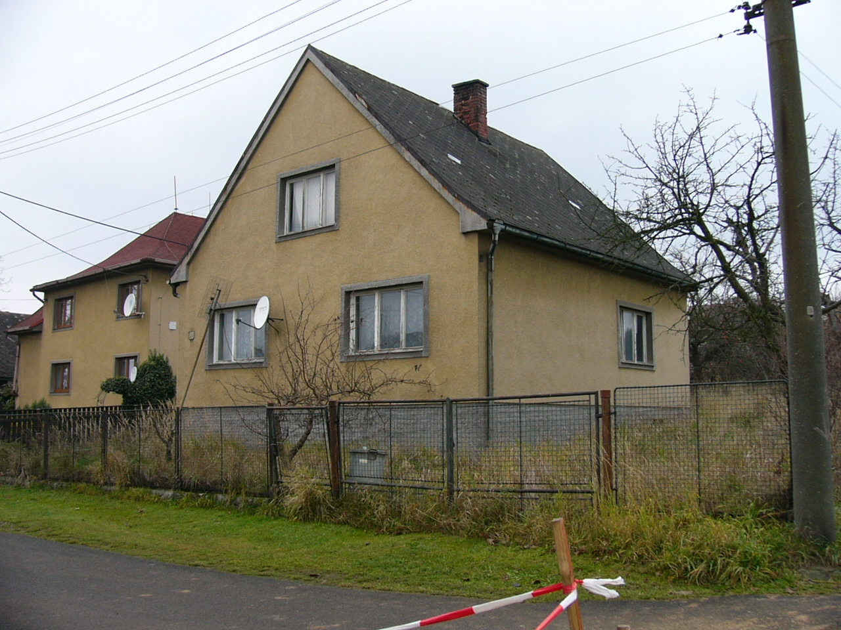

⁾ Majetek nemůže být převeden ve prospěch: a) soudců a přísedících, státních zástupců, příslušníků Policie České republiky, znalců, tlumočníků a notářů, jakož i zaměstnanců soudů, státního zastupitelství, Policie České republiky a notářských kanceláří, b) zaměstnanců Úřadu, c) starostů, zástupců starosty, tajemníků a dalších zaměstnanců příslušných obecních úřadů a obdobně příslušných úřadů měst a městských částí, jakož i osob jim blízkých, pokud se osoby uvedené pod písm. a) až c) v jednotlivých případech podílely na úkonech souvisejících s nabytím takového majetku státem a na hospodaření s ním.

